Prensa

100 aniversario de GC

GC presenta una marca dedicada para conmemorar su centenario
El 11 de febrero de 2021 GC celebra el centenario desde su fundación en Japón en 1921. En honor a este importante hito, GC ha preparado una serie de iniciativas para conmemorar y celebrar, tanto interna como externamente, durante todo el año.
Como parte de esto, el Dr. Kiyotaka Nakao, Presidente y CEO de GC Corporation, ha lanzado oficialmente una marca y lema centenario especialmente diseñados para ser utilizado durante el año de aniversario en todas las empresas de GC en todo el mundo.
El diseño de marca personalizado nace de un concurso que GC celebró para todos sus asociados (empleados) para crear un símbolo que representa la visión de la empresa y la tradición de excelencia en odontología. Uno de los principios rectores de la organización es el de Nakama; que es el espíritu unido de cooperación entre todos los asociados de trabajar hacia un objetivo compartido. Por lo tanto, el símbolo del centenario elegido representa verdaderamente los valores de la empresa y encarna su unidad en todos los puestos de trabajo y continentes.
La marca es una adaptación del símbolo ‘Smile for the World’ que GC ha utilizado desde 2017 para representar el compromiso de la empresa con la mejora de la calidad de la salud mundial. El nuevo gráfico presenta el número 100 ingeniosamente incorporado en el diseño y se combina con el eslogan: "100 años de calidad en Dental".
El eslogan refleja el compromiso de GC de "hacer más contribución a la mejora de la calidad del mundo dental" como un mensaje. También está en sintonía con la denominación de GC del siglo XXI como el "Siglo de la Salud", y su esfuerzo por ser el fabricante número 1 del mundo de productos para el cuidado dental y apoyar la vitalidad y el bienestar de las personas de todo el mundo.
Como empresa global de dueño, GC entra en su centenario con un renovado compromiso con sus ideales como mano de obra y un legado que honra a sus fundadores. La nueva marca captura esta misma esencia, y llevará a la compañía mucho más allá de su centenario.

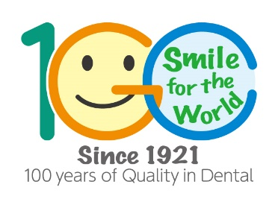

Para obtener más información, visite:
GC Ibérica Dental Products, S.L.
Playa de las Américas, 2, 1º
28290 Las Rozas, Madrid, España
Tel. +34.91.636.43.40
E-mail: info.spain@gc.dental
http://spain.gceurope.com

